**Dokumentacja projektu na przedmiot bazy danych**

Andriy Adamovych, Grupa Laboratoryjna 1, Informatyka 2 rok.

Link do repozytorium: <https://github.com/Limertoy/BD_2020_AndriyAdamovych>

**1. Opis ogólny**

Projekt został wykonany w języku programowania HTML5. Baza danych była zrobiona w języku SQL na bazie Oracle 12c. Część funkcjonalności została wykonana w języku skryptowym JavaScript, część przy użyciu języka PL/SQL. Sam projekt to strona sklepu samochodowego. Było do niej stworzono bazę, która zawiera 5 tabel: Auto, Dealer, Sklep, History i Klien. Każda ma swój klucz główny i klucze obce. Dla każdej tablicy został oddzielnie napisany skrypt AUTO_INCREMENT.

**2. Schemat ERD**

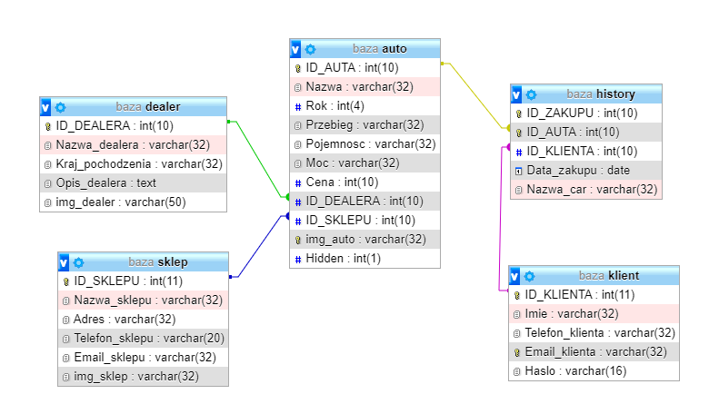

**3. Procedury w PL/SQL.**

W PL/SQLu został zrobiony Panel Admina.

Funkcja ADMINADD dodaje auto do tabeli, funkcja ADMINDELETE usuwa auto z tabeli, funkcja ADMINUPDATE odswieża informacje o aucie.

**4. Wygląd strony**

Strona główna

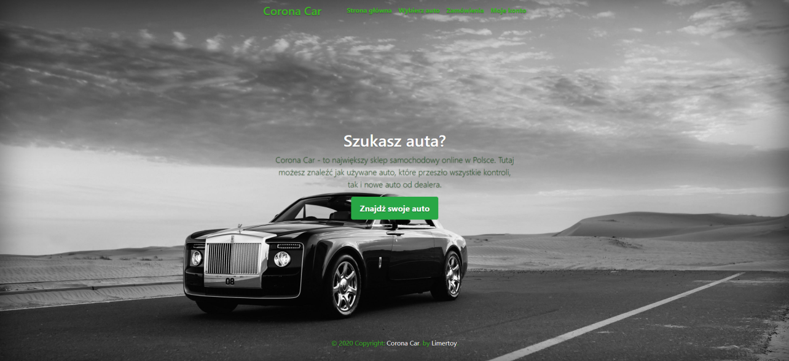

Wybór auta, które podoba się najbardziej

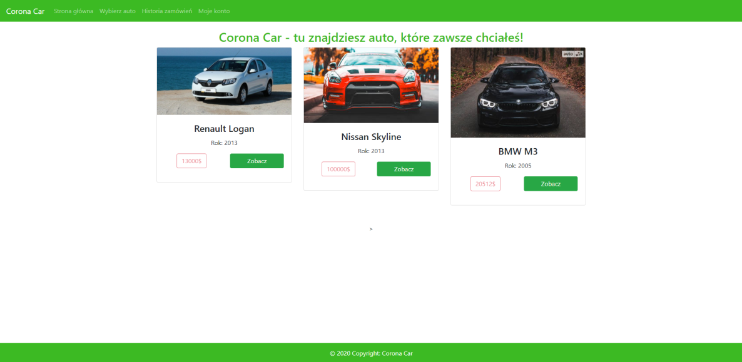

Strona jednego auta

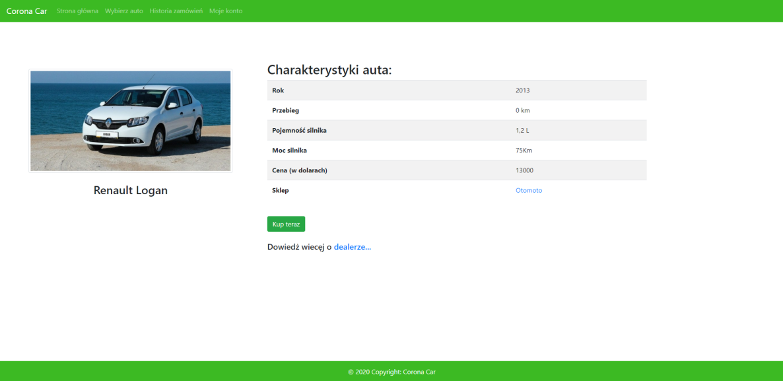

Strona informacji o dealerze, który przedstawia te auto w całym kraju

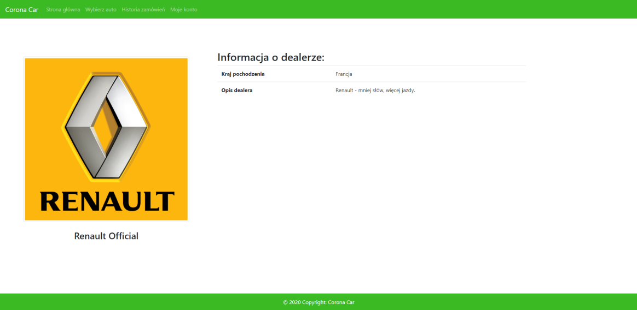

Strona sklepu, w którym znajduje się te auto (musiała być jeszcze tu funkcja z Google Maps, ale niestety jest to usługą płatną)

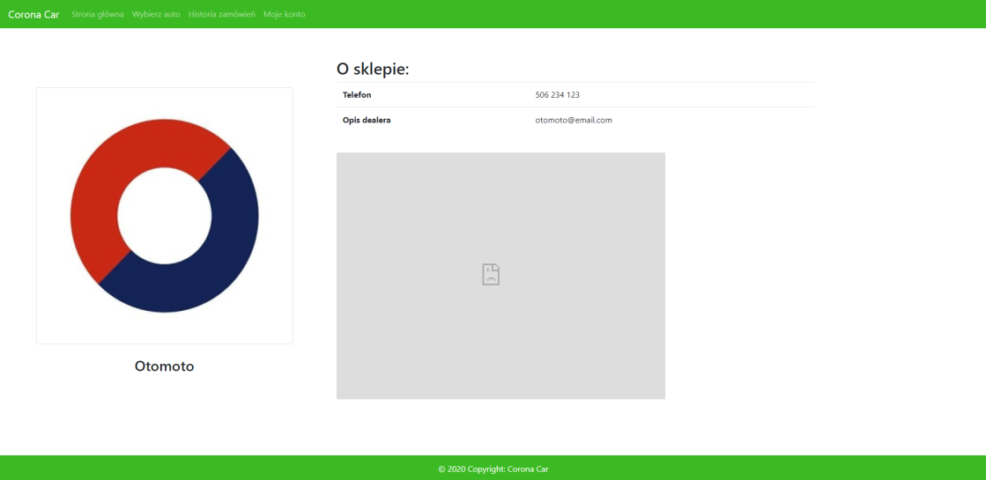

Strona konta, kiedy nikt nie jest zalogowany. To samo jest w historii zamówień.

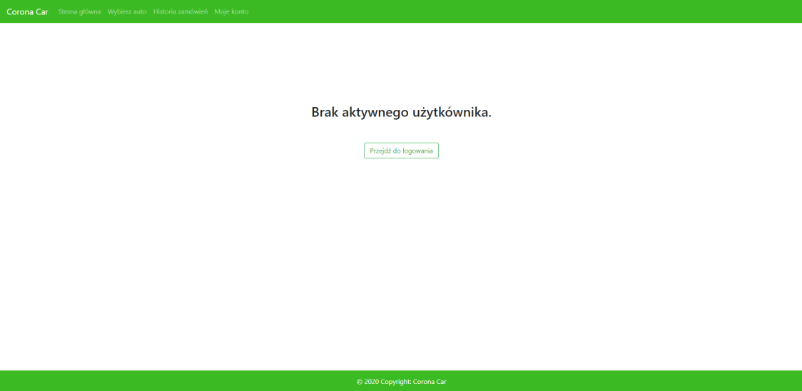

Strona logowania i rejestracji (nie uda się zarejestrować dwa takie same emaily)

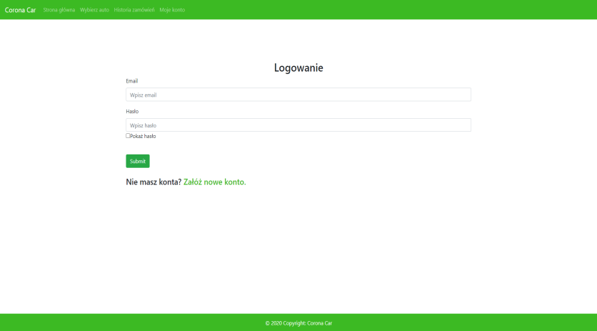

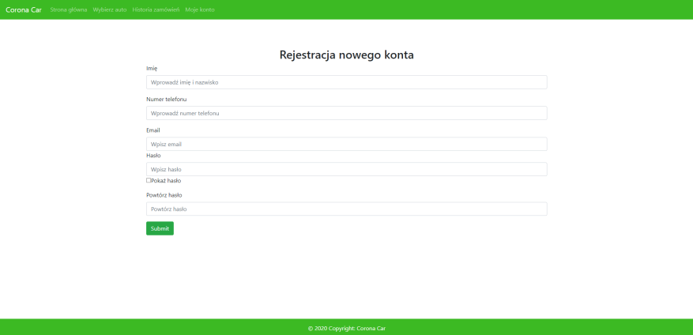

Strona konta, kiedy jest zalogowany użytkownik admin

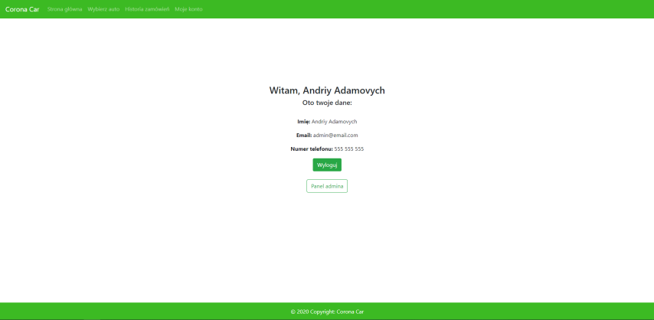

Historia zamówień

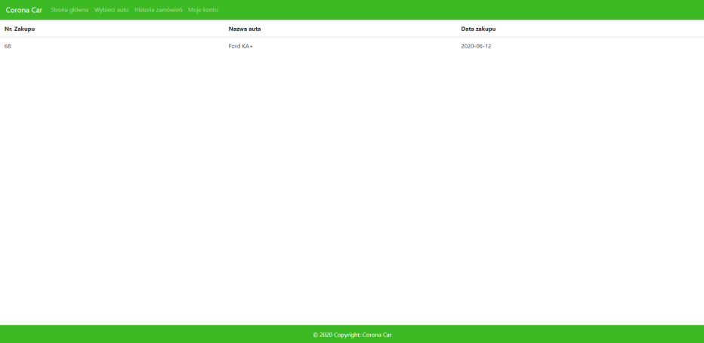

Panel admina

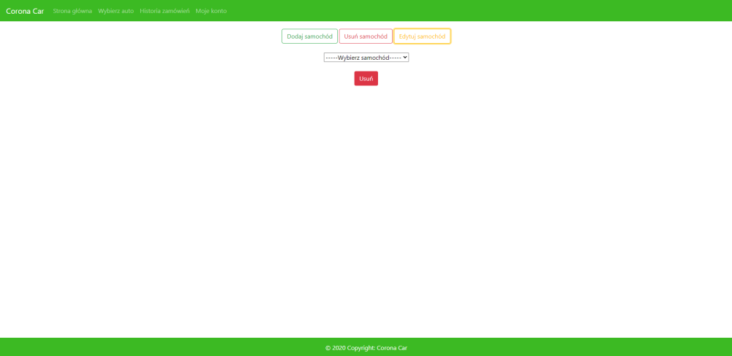

Panel admina, kiedy na nią probuję wejść zwykły użytkownik

